CONVOCATORIA A BECAS INTERNAS DOCTORALES Y POSTDOCTORALES COFINANCIADAS CONICET/INTA 2017

INSTRUCTIVO

FECHA DE CONVOCATORIA: Desde el 27 de septiembre al 20 de octubre de 2016

La presentación electrónica e impresa de la solicitud tendrá como fecha límite el 14 de julio para las Becas Internas Doctorales y el 21 de julio para las Becas Internas Postdoctorales. Para envíos por correo se considerará la fecha de imposición de correo como la de efectiva presentación.

En vistas al proceso de desconcentración de actividades que se encuentra implementando actualmente este Consejo, se informa que las versiones impresas de las solicitudes de beca deberán enviarse por correo postal o entregarse personalmente en la Mesa de Entradas del Centro Científico Tecnológico (CCT) que corresponda al lugar de trabajo propuesto para la beca. La información acerca de la atención de estos lugares de presentación de solicitudes impresas la encontrará en el archivo “Lugares de presentación impresa”, que podrá encontrar en el menú de “Descargas”.
Para envíos por correo postal, se considerará la fecha de imposición del correo como la de efectiva presentación.

CONSIDERACIONES GENERALES

La estructura de datos del SIGEVA ha sido compatibilizada con los requerimientos de la Base Unificada de Currículums Vitae (CVar*) que el MINCYT pondría en marcha en el presente año. A tal efecto se ha ampliado la información solicitada en algunas pantallas. La información que ya se hubiese registrado en el Banco de Datos de CyT con anterioridad a la puesta en vigencia de esta convocatoria no sufrirá modificaciones siempre y cuando la misma no sea editada. Si la información cargada se editara, tendrá que completar los campos nuevos agregados en esa pantalla.

*La Ley N° 25.467 y el Decreto 443/2004 establecen la conformación del Sistema de Información de Ciencia y Tecnología Argentino para, entre otros objetivos, crear y mantener actualizado el registro unificado nacional de investigadores científicos y tecnólogos, personal de apoyo y becarios que revisten en Instituciones Oficiales o Privadas de Ciencia y Tecnología de Argentina, a ser organizado y mantenido por el Ministerio de Ciencia, Tecnología e Innovación Productiva (MINCYT)

Para acceder a este sistema se requiere disponer de una PC con conexión a Internet y un navegador de Internet (Internet Explorer, Netscape, Mozzila, etc.) y haberse registrado como usuario de la intranet del CONICET. Este sistema no instala software en su PC, pero sí requiere contar con el Acrobat Reader (si no lo tiene instalado puede descargarlo gratuitamente desde el siguiente sitio: http://www.adobe.com/products/acrobat/readstep2.html que es la herramienta necesaria para visualizar e imprimir la documentación a presentar.

El postulante deberá completar sus datos personales y antecedentes para realizar su solicitud de beca a través de SIGEVA (Sistema Integral de Gestión Evaluación), manteniéndose la obligación de presentar un ejemplar impreso y firmado.

Para realizar su solicitud de beca electrónica deberá registrarse como usuario de la Intranet de CONICET.

Si usted ya está registrado en la Intranet de CONICET, clickee aquí.
Si usted no está registrado en la Intranet de CONICET, clickee aquí.

Luego de registrarse el sistema le brindará automáticamente la contraseña de conexión a la red Intranet.

MODULO DE INTRANET (USUARIO PRESETACION/SOLICITUD)

A partir del 19 de junio, ingresando su nombre de usuario y contraseña, el sistema le mostrará una ventana a través de la cual podrá comenzar a operar como USUARIO para realizar su presentación. Si Ud. ingresa por primera vez a la Intranet del CONICET, deberá acceder indefectiblemente desde el link que se indica en el presente instructivo, de lo contrario no aparecerá habilitado el usuario para realizar la presentación.

En la pantalla principal se indica la fecha límite de la presentación, la pantalla que deberá completar y el estado de avance de la solicitud (este estado se irá modificando en la medida que ingrese la información). Las pantallas se pueden completar en cualquier orden y en una o varias sesiones de Intranet.

El área central de visualización de esta pantalla permite realizar la presentación (en forma electrónica) e imprimir los formularios a presentar. El área inferior de visualización permite monitorear el estado de avance del trámite, una vez que haya enviado su solicitud.

En la parte superior de la pantalla principal ubicará las solapas: “principal, solicitud, antecedentes y convocatorias” que le permitirán navegar por el sistema. Si tiene dudas sobre la navegación haga clic en el link “Instructivo Navegación” de la pantalla principal.

1. SOLICITUD Identificación
En esta pantalla deberá registrar sus datos personales, y los de su domicilio particular de acuerdo con la descripción solicitada.

Dirección Residencial
En esta pantalla deberá completar los datos correspondientes a su domicilio particular y correo electrónico personal.

Datos Académicos
Esta pantalla permite el ingreso de sus datos académicos seleccionándolos del menú de opción.
Consignar el título del plan de investigación en español y en inglés. Deberá ingresar los datos del Director y/o Codirector de acuerdo con el detalle que se describe en la pantalla.
Cuando el Director y/o Codirector propuesto pertenezcan a la Carrera del
Investigador del CONICET, será opcional adjuntar el Currículo Vital.
Si el Director y/o Codirector propuestos NO pertenecen a la Carrera del
Investigador de CONICET es obligatorio adjuntar el CV.
En caso de que el lugar de trabajo del Director propuesto no se encuentre entre las opciones brindadas deberá enviar un correo electrónico a la siguiente dirección: lugardetrabajo@conicet.gov.ar indicando en el asunto #CONCURSO DE BECAS#.
En el cuerpo del mensaje deberá indicar los datos completos de la unidad (por ejemplo, Universidad, Facultad, Departamento o Instituto, domicilio, correo institucional, fax y teléfono) para su incorporación en la tabla de CONICET.

Los investigadores del CONICET que revisten en la categoría Asistente podrán actuar como directores y/o codirectores de becarios en la medida en que cuenten con el aval de sus respectivos directores y tengan evaluados y aprobados al menos dos informes reglamentarios al momento en que se realice la solicitud de beca. Para brindar el aval los directores de los investigadores deberán firmar en el espacio correspondiente en la versión impresa de la solicitud.
Sólo podrán ser propuestos como directores y/o codirectores aquellos becarios seleccionados para incorporarse a la Carrera del Investigador Científico y Tecnológico en las categorías de Investigador: Adjunto, Independiente, Principal y Superior antes del 1º de abril de 2017.
Para seleccionar el director deberá seguir la siguiente metodología:

CONSIDERACIONES GENERALES

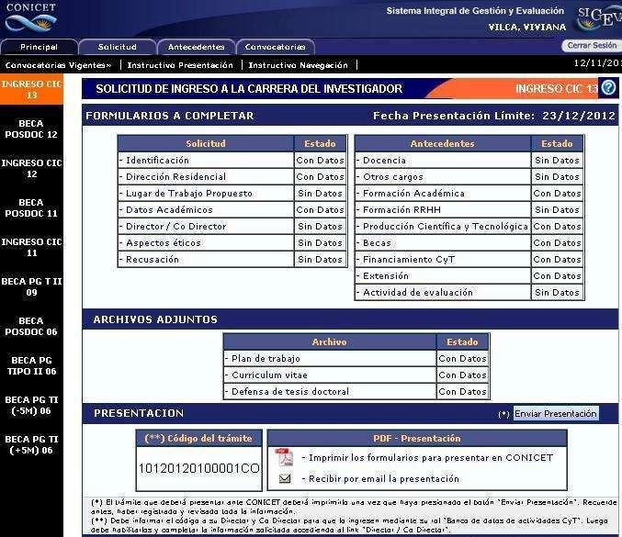
Una vez que ha ingresado al sistema y se encuentra completando la información necesaria para la presentación a dicha convocatoria, el sistema le proporcionará un “código del trámite” como se indica en la siguiente imagen:

Este código es el que identifica a su solicitud y es necesario para poder cargar la información sobre director y codirector de beca.

IMPORTANTE:
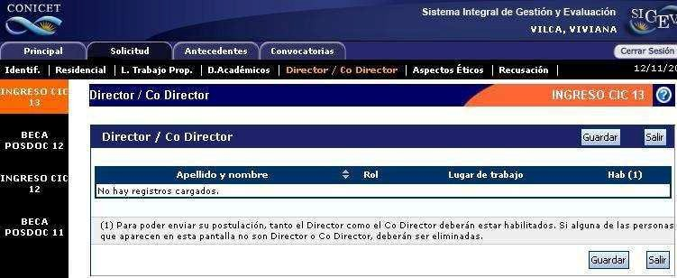
El Director propuesto deberá firmar prestando su conformidad en la versión impresa en el espacio asignado a tal efecto.

Si los datos de su Director o Co-Director ya se encuentran registrados deberá proceder como se indica en el punto A
En caso que los datos de Director y Co-Director no aparezcan cargados, deberá realizar el trámite de asociación que se detalla en el punto B.

A.- Pasos a seguir por el Director y/o Co-director registrados en SIGEVA:
1) Ingresar con su usuario y contraseña a SIGEVA.
2) Seleccionar el rol “Usuario banco de datos de actividades de CyT”. (En caso de no tener el rol puede obtenerlo ingresando en: https://si.conicet.gov.ar/auth/altabancodatos.jsp).
3) Confirmar la carga del archivo de su CV y la carga del dato Lugar de
Trabajo.
4) Ingresar en la solapa Trámites y cargar el código de trámite que le fue informado por su dirigido. Presionar Aceptar.
5) Confirme el trámite.
6) El sistema le confirmará la incorporación como director y/o co director asociado.

B.- Pasos a seguir por el Director y/o Co-director NO registrado en SIGEVA:
1) Ingresar a la Web de Conicet: http://www.conicet.gov.ar/
2) Seleccionar el botón registrarse ubicado en la esquina superior izquierda.
3) Confirmar la carga del archivo de su CV y la carga del dato Lugar de
Trabajo.
4) Ingresar en la solapa Trámites y cargar el código de trámite que le fue informado por su dirigido. Presionar Aceptar.

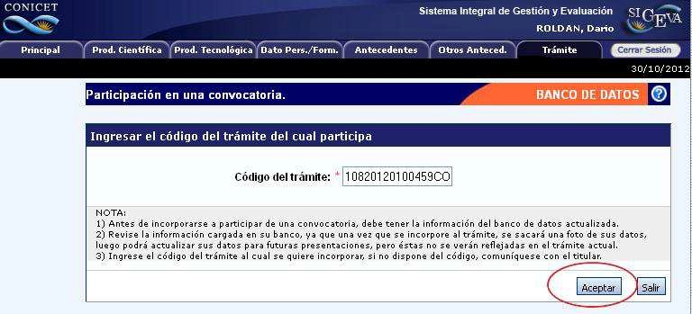

5) Confirme el trámite.

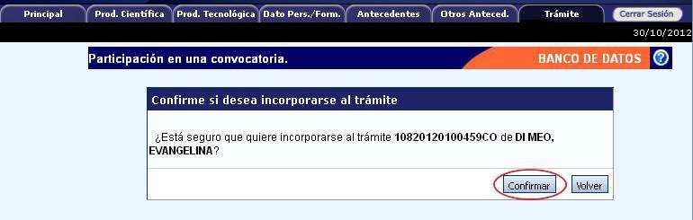

6) El sistema le confirmará la incorporación como director y/o co director asociado.

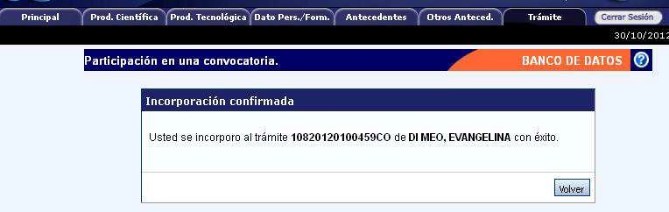

C.- Pasos a seguir por el postulante a la beca que corresponda:
1) Una vez que su director / co-director haya realizado el trámite de asociación aparecerán sus datos en la solapa “Director / Co Director” de su SIGEVA. Una vez que cuente con los datos del Director / Co Director, deberá cargar el rol que cumple cada uno y habilitarlos.
2) Seleccionar el rol asignado a cada investigador registrado.
3) Tildar la última columna para habilitar los roles.
4) Presionar Guardar.

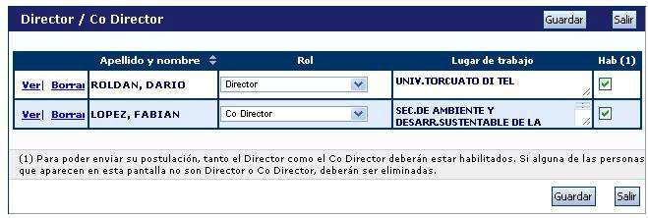

Si alguna de las personas que aparecen en esta pantalla no son Director o Co Director, deberán ser eliminadas utilizando el botón Borrar que aparece en la primera columna.

Docencia

Permite registrar el o los cargos docentes que ejerza al momento de postularse y los desempeñados con anterioridad. Para ello encontrará dos pantallas, una para los cargos en nivel superior universitario y/o posgrado y otra para los cargos docentes que ejerza en el nivel básico, medio, terciario, cursos y capacitaciones. A tal efecto, cada pantalla describe cada uno de los aspectos sobre los que debe informar. Para seleccionar los datos referidos a la Institución donde ejerce el cargo, debe ingresar –por lo menos- tres letras y seleccionar el botón “buscar”, el sistema mostrará una lista de resultados donde podrá ir navegando los niveles jerárquicos de las instituciones haciendo click sobre los mismos.
Una vez encontrado el nivel correspondiente debe hacer click en el mismo y presionar el botón seleccionar.
Si no encuentra el nivel de la institución, deberá hacer click en el máximo nivel encontrado en caso de existir e ingresar los datos solicitados como otra y presionar el botón Ingresar otra.
Si la institución no se encuentra en las tablas brindadas por el CONICET
deberá escribir a lugardertabajo@conicet.gov.ar solicitando su incorporación.

Lugar de Trabajo Propuesto
Deberá proponer un solo lugar de trabajo.
El lugar de trabajo debe seleccionarse de aquellos registrados en la base de
Recursos Humanos del CONICET, desde el botón “buscar”.
Si el lugar de trabajo propuesto, no se encuentra entre las opciones brindadas deberá enviar un correo electrónico a la siguiente dirección: lugardetrabajo@conicet.gov.ar indicando en el asunto #CONCURSO DE BECAS#.
En el cuerpo del mensaje deberá indicar los datos completos de la unidad (por ejemplo, Universidad, Facultad, Departamento o Instituto, domicilio, correo institucional, fax y teléfono) para su incorporación en la tabla del CONICET.
Las consultas efectuadas por esta vía serán respondidas por correo electrónico dentro de las 48 hs.

IMPORTANTE: Sólo aquellos postulantes cuyos directores del CONICET posean como lugar de trabajo una Facultad podrán designarla como lugar de trabajo para la beca, el resto de los postulantes deberán indicar indefectiblemente una dependencia dentro de la misma (Departamento, Cátedra, etc.).

Recuerde que es requisito para los postulantes a beca interna de Postgrado Tipo I (3 años) y de Postgrado Tipo II con Países Latinoamericanos que el trabajo del becario se desarrolle en el centro de investigación donde el director lleva a cabo habitualmente sus tareas.
En el caso de los investigadores del CONICET, se considerará el lugar de trabajo aprobado para su ingreso a la Carrera y que consta en las bases de datos de R.R.H.H. del CONICET, independientemente que el mismo desarrolle actividades en otras instituciones.

Conformidad de la máxima autoridad del lugar de trabajo
Debe registrar los datos referidos a la máxima autoridad de la unidad de investigación propuesta como lugar de trabajo para la beca.
Dicha autoridad deberá expresar su conformidad firmando la versión impresa en el espacio asignado a tal efecto.
Se entiende por máxima autoridad Decano de Facultad, Director de Unidad
Ejecutora CONICET, etc.

Otros Cargos

Permite registrar el o los cargos distintos de los docentes: pasantías, trabajos en relación de dependencia, contratos, etc. que ejerza al momento de postularse y los desempeñados con anterioridad que considere de relevancia para su solicitud de beca. Deberá indicar la denominación del puesto (el cargo o la posición que ocupa), la categoría (de acuerdo con la clasificación del lugar donde lo desempeña), la dedicación horaria, así como el lugar donde lo/s ejerce u ejerció. A tal efecto, la pantalla describe cada uno de los aspectos sobre los que debe informar.

Los datos referidos al lugar donde ejerce/ció el cargo deben consignarse seleccionándolos del menú de opciones desde el botón “buscar”. Si el lugar de trabajo donde ejerce el cargo docente no figura en la tabla descríbalo en “otro”.

Aspectos éticos

Permite informar sobre aspectos éticos que deban ser considerados en su presentación e indicar si dispone de informes de comité de ética sobre el plan de trabajo propuesto para la beca.

En caso de no estar seguro si su plan de trabajo involucra aspectos éticos deberá consultarlo con su director de beca.

Recusación
Esta pantalla está reservada para indicar de manera fundada las personas que no tendrían que ser convocadas para esta evaluación. Los pedidos que se formulen, tendrán que ajustarse a lo establecido en el Art. 6º de la Ley de Procedimientos Administrativos Nº 19.549 y sustentarse en las causales y en las oportunidades previstas en los artículos 17 y 18 del Código Procesal Civil y Comercial de la Nación. Las resoluciones que se dicten con motivo de los incidentes de recusación o excusación y las que los resuelvan, serán irrecurribles y tendrán la intervención previa de la Dirección del Servicio Jurídico de este Consejo Nacional.

No deberá completar esta pantalla si no desea recusar a nadie.

La falta de fundamentación de la recusación planteada hará que se desestime la misma.

2. ANTECEDENTES

Formación Académica / Titulación

Permite registrar el o los títulos de grado y postgrado obtenidos o en curso al momento de postularse, el nivel del grado académico alcanzado, la institución donde se cursa/ó los estudios, el grado de avance en la carrera (fecha de inicio y finalización).

a) Nivel Universitario de Grado:

Permite registrar el o los títulos académicos de grado obtenidos o en curso al momento de postularse, la institución donde se graduó o realiza la carrera, el grado de avance en la carrera (fecha inicio y finalización), etc.

Para registrar la cantidad de materias adeudadas deberá tener en cuenta lo siguiente:

- La tesina de licenciatura deberá contarse como una materia más.
- Se consideran materias adeudadas todas aquellas que correspondan al plan de estudios y que no figuren en el certificado analítico que adjunta a su pedido de beca (se deberán contar como materias adeudas también: idiomas, talleres, seminarios, prácticas profesionales, etc.) Si adeuda materias deberá detallar cada una de ellas en el CV adjunto. Si ya se graduó, deberá consignar 0 (cero).

Deberá considerar como fecha de ingreso a la carrera universitaria a la fecha en que comenzó a cursar la primera materia del plan de estudios de dicha carrera.

El promedio general de la carrera de grado deberá obtenerse incluyendo todas las materias correspondientes al plan de estudios de su carrera universitaria. Para carreras de la Univ. De Buenos Aires, no debe incluirse el CBC.

El promedio histórico de la carrera deberá calcularse teniendo en cuenta los promedios generales de todos los alumnos graduados en los últimos cinco años. Deberá solicitarse a la Facultad donde realiza o realizó su carrera universitaria. En caso de no obtener dicha información debe repetir el promedio personal.

b) Nivel Universitario de Posgrado (especialización/maestría/doctorado):

Permite registrar el o los títulos académicos de postgrado obtenidos o a obtener al momento de postularse, la institución donde realiza los mismos, el grado de avance en la carrera (fecha inicio y finalización), etc.

Cuando se trate de registrar postgrado deberá consignar el título de la tesis, el director, el grado de avance y el período de desarrollo de la misma.

Los postulantes a Beca Interna Postdoctoral que no hayan defendido la tesis deberán completar obligatoriamente los campos: % de avance en la tesis, fechas de presentación y defensa de tesis con datos estimados en el módulo de Intranet y detallar en el CV los cursos de doctorado realizados.

c) Formación Académica de Doctorado Propuesta:

Permite registrar los datos del doctorado propuesto para realizar durante la beca (ejemplo: Doctorado en Ciencias Sociales, de la Universidad de Buenos Aires).

Los números de resolución de acreditación de los Postgrados ante la CONEAU podrán consultarse en el buscador de postgrados de dicha Comisión: www.coneau.edu.ar

Formación RRHH

Permite registrar las principales referencias acerca de los Recursos Humanos (investigadores, becarios y/o tesistas) formados y dirigidos por usted.

Producción Científica y Tecnológica

Permite ingresar las referencias principales de las publicaciones editadas o en prensa y de actividades tecnológicas (artículos, partes de libros, libros, trabajos en eventos científico-tecnológicos, convenios, asesorías o servicios tecnológicos de alto nivel, producción tecnológica con título de propiedad intelectual, informes técnicos).

Aclaración: deberán considerarse publicaciones en prensa todas aquellas que hayan sido aceptadas y que se encuentren en alguna de las instancias previas a la publicación. Los artículos enviados y en proceso de evaluación podrán ser citados en el Currículo Vitae, como así también podrá citar en su CV todos antecedentes de investigación que no estuviesen contemplados en las pantallas.

Si ya hubiere registrado su producción científica en SICyTAR, podrá importarlos utilizando el botón “importar de SICyTAR”.

Conjuntamente con las referencias bibliográficas, deberá ingresar el “abstract” o resumen de los trabajos citados. El mismo podrá ser copia del oportunamente enviado a la editorial y en el idioma de publicación. En cuanto al texto completo o “full text” de los trabajos citados se solicita que los mismos se adjunten, preferentemente, en formato .pdf (sólo eventualmente se aceptarán en formato .doc o .rtf).

Para las presentaciones efectuadas en modalidad de póster, podrá adjuntarse el archivo de PowerPoint en este formato o comprimido en el espacio reservado para “full text” e ingresar un breve resumen en el espacio reservado para el “abstract”.

La asistencia a cursos de perfeccionamiento, congresos, simposios, conocimiento de idiomas, y toda aquella información que considere relevante y que no haya podido ingresar en otros espacios de la solicitud deberá incluirse en su Currículo Vital de la siguiente forma:

PARTICIPACIÓN EN CONGRESOS, SIMPOSIOS, CONFERENCIAS, ETC.
- Nombre de Reunión Científica
- Tipo Reunión Científica

- Lugar de la Reunión

- Año de la Reunión

- Tipo de participación (Asistente, Moderador, etc.).

REALIZACIÓN DE CURSOS
- Nombre del curso

- Institución Organizadora

- Lugar
- Fecha

- Calificación

- Cantidad de horas del curso

CONOCIMIENTO DE IDIOMAS
- Idioma

- Nivel

- Posee título (SI/NO)

- Denominación del Título

- Institución Otorgante

Se recuerda la obligación de citar al CONICET, como organismo de pertenencia institucional y la institución que financió las investigaciones.

(*) Adicionalmente esta previsto que pueda:

• Importar la producción científica que usted haya registrado en SICYTAR, UBA, UNICEN, o UNC.
• acceder automáticamente a registros existentes en nuestras bases de datos (marcados con el siguiente símbolo) que Ud. haya registrado en su banco de datos de actividades CyT.
Para exportar datos desde SIGEVA (UBA, UNICEN y UNC) a SIGEVA CONICET primero debe:

- Ingresar en SIGEVA (UBA, UNICEN y UNC)

- Desde el banco de datos, compartir los datos utilizando el link: Compartir formularios. Se abrirá una pantalla donde seleccionará a donde quiere exportar (CONICET), la fecha desde y hasta, que datos quiere compartir y debe cargar una contraseña cualquiera y confirmarla.

- Debe ingresar en SIGEVA CONICET, al rol de Usuario presentación/solicitud

- Ingresar en cada ítem y realizar la importación de datos (que ya compartió antes) seleccionando en el combo institución: la institución de donde exportó e ingresando la misma contraseña que cuando realizó al exportación.

Para el caso de SICyTAR el proceso de importación de dicha producción requiere de un tiempo de procesamiento estimado de 48 hs a partir del registro que se hizo.
Revise y actualice la información agregando tanto el resumen como el texto completo de la publicación cuando importe la producción o acceda automáticamente a registros existentes.

Becas

Permite informar sobre las becas obtenidas hasta el momento de postularse, la institución otorgante de la misma, su duración, así como cualquier otra referencia que considere oportuna realizar al respecto (ver espacio observaciones en la pantalla). Los postulantes que ya sean becarios del CONICET tienen la obligación de mencionar dicha beca en este apartado.

Financiamiento CyT

Permite el ingreso de registros referidos a subsidios recibidos por proyectos en los cuales usted haya participado. Deberá indicar entre otros datos, monto del financiamiento, carácter de la participación en el proyecto, organización o institución financiadora, etc.

Actividades de Divulgación

Permite el registro de trabajos destinados a la difusión de conocimiento científico entre el público general - sin circunscribirse a ámbitos académicos específicos - a través de diferentes medios como documentales de televisión, revistas y libros de divulgación científica, artículos en periódicos generales, páginas de Internet dedicadas a esta labor, entre otros.

3. ARCHIVOS ADJUNTOS

Permite adjuntar los archivos descriptos a continuación y que deberán ser elaborados con el procesador de textos que usa habitualmente. Los archivos deberán adjuntarse preferentemente en formato .pdf (se aceptarán en formato .doc o .rtf).

Tenga en cuenta que si Ud. ya ha realizado presentaciones anteriores en SIGEVA los datos y archivos ingresados con anterioridad se cargaran automáticamente, debiendo Ud. actualizarlos y/o reemplazarlos.

I) Archivo “Plan de Trabajo”

Utilizando el procesador de textos que usa habitualmente, elaborar el plan de trabajo propuesto en letra Arial, tamaño 11”. Dicho plan no deberá exceder las cinco (5) páginas (incluyendo la bibliografía) y tendrá que estar estructurado de la siguiente manera:

Título del tema de investigación.

Objetivos:

Referidos al propósito de la investigación. El objetivo específico refleja el resultado esperable en el plazo previsto para la realización del plan. El objetivo general, al cual contribuye el objetivo específico, se orienta hacia resultados posibles de obtener en el largo plazo en la línea de investigación mediante trabajos ulteriores no incluidos en el plan.

Antecedentes:

Indicar el marco teórico de la investigación y las hipótesis de trabajo propuestas consignando, sobre qué otros trabajos de investigación propios o de contribuciones de terceros, se basan.
Actividades y metodología:

Enumerar las tareas a desarrollar y las metodologías experimentales y técnicas a emplear en el plan de trabajo propuesto para la obtención de resultados y la demostración de hipótesis.
Factibilidad:
Indicar si el lugar de trabajo cuenta con la infraestructura, los servicios y el equipamiento a emplear.

Detallar el origen de los recursos financieros requeridos para la realización del plan propuesto.

Enumerar los equipos más importantes a ser utilizad os en el desarrollo de su plan de trabajo en la institución propuesta como lugar de trabajo para la beca o en otra.
Referencias Bibliográficas.

Aclaración: en el caso de los postulantes a Beca Interna de Finalización de Doctorado deberán elaborar el plan trabajo orientado a los 2 años de beca que se están solicitando.

II) Archivo “Currículo Vital”

Deberá adjuntar el CV completo del postulante. En este archivo el postulante podrá incluir además todos aquellos datos que considere relevantes para su solicitud y que no pueden ser ingresado en el sistema.

III) Archivo “Certificado Analítico de la Carrera de Grado”

Los postulantes a Beca Interna Doctoral deberán adjuntar una versión escaneada del certificado analítico de su carrera de grado firmado y sellado por la autoridad competente.

No se admitirá la presentación de otras constancias que la solicitada (como certificado de materias aprobadas o las firmas en la libreta universitaria). No se admitirá el título de grado como reemplazo de este certificado analítico, ni tampoco la libreta universitaria.

IV) Archivo “Constancia de defensa y aprobación de la tesis doctoral”

Los postulantes a Beca Interna Postdoctoral deberán adjuntar una versión escaneada del certificado de aprobación de la tesis doctoral o del título de doctor.

Aquellos postulantes que no hayan aprobado su tesis, deberán adjuntar el comprobante de entrega de la tesis en la Facultad. En el caso de no haberla entregado adjuntar un archivo de Word donde se indique la fecha estimada de entrega de la tesis.

V) Archivo “Versión preliminar de Tesis Doctoral”

Aquellos postulantes a Beca Interna Postdoctoral que no hayan defendido su tesis doctoral al momento de solicitar la beca, deberán adjuntar un archivo conteniendo una versión preliminar de la tesis doctoral. En caso de haber defendido su tesis doctoral deberá adjuntar un archivo de Word vacío.

Impresión Preliminar o Borrador de la presentación (“no válido para presentar ante CONICET”).

El sistema permite visualizar e imprimir la presentación con los datos que haya registrado hasta el momento. Para esta visualización e impresión el sistema invocará al Acrobat Reader que debe estar disponible en la PC.

Todas aquellas impresiones que se realicen previamente al envío electrónico serán preliminares y se imprimirán con la leyenda: “no válido para presentar”.

Visualización de Archivos Adjuntos

El sistema permite visualizar los archivos adjuntados invocando al procesador de texto o al Acrobat Reader.

Envío de la Solicitud por Sistema

Después de verificados los datos registrados, deberá enviar electrónicamente la presentación, mediante el botón “Enviar Presentación” de la pantalla principal, dentro del plazo establecido.
Tenga en cuenta que para poder realizar el envío electrónico el estado de todos los campos a completar deberá indicar “OK” o “Sin datos”. Si alguno de los campos que completó señala “Con datos”, deberá ingresar nuevamente al mismo y guardar lo datos y/o cambios realizados; de lo contrario el sistema no le permitirá enviar su presentación.

UNA VEZ ENVIADA ELECTRÓNICAMENTE LA SOLICITUD, SÓLO PODRÁ SER VISUALIZADA Y NO PODRÁ MODIFICARSE.

IMPORTANTE: deberá revisar TODA la presentación ANTES de enviarla electrónicamente ya que no se admitirán aclaraciones de datos no consignados fuera de la versión electrónica.

Se recuerda que la evaluación de las solicitudes se realiza con los datos cargados en la versión electrónica, por lo que cualquier información no incluida en SIGEVA no será considerada.

Luego de enviar electrónicamente la presentación, deberá imprimirla, utilizando el botón “imprimir los formularios para presentar en CONICET” de la pantalla principal.

ACLARACIONES SOBRE LA PRESENTACION IMPRESA

La documentación válida para ser presentada será sólo la que se imprima luego de haber realizado el envío electrónico de su presentación. Todas las impresiones anteriores a este envío tienen la aclaración “no válido para presentar”.

La impresión de la presentación se realizará desde la pantalla principal del sistema mediante el botón “Imprimir los formularios para presentar en CONICET”.

LA PRESENTACIÓN IMPRESA CONSTARÁ UNICAMENTE DEL FORMULARIO DE PRESENTACIÓN GENERADO POR EL SISTEMA LUEGO DEL ENVÍO ELECTRÓNICO DE LA SOLICITUD, CON LAS FIRMAS ORIGINALES CORRESPONDIENTES QUE SE SOLICITAN EN EL MISMO.

Dicho formulario único que conforma la versión impresa de la solicitud deberá presentarse en un folio transparente.

No se deberá incorporar la documentación referida a los archivos adjuntos incluidos en la solicitud electrónica, ni constancias de cursos, congresos publicaciones, etc., en la presentación impresa.

No se aceptarán solicitudes que contengan documentación adicional no solicitada.

El CONICET no se hace responsable por la pérdida de documentación presentada.

ACLARACIONES

1. Deberá dirigir sus consultas EXCLUSIVAMENTE por correo electrónico a concursobecas@conicet.gov.ar indicando el tipo de beca a la que desea postular (Por ejemplo: si desea postular a una beca interna
Doctoral – en el asunto del mensaje deberá indicar “BECA INTERNA DOCTORAL COFINANCIADA INTA”).

- En caso de necesitar aclaraciones sobre la registración en Intranet, remitir mail aintranet@conicet.gov.ar

